EXMO. SR. PRESIDENTE DA CÂMARA MUNICIPAL DE SUMARÉ,
Indico ao Exmo. Sr. Prefeito Municipal, e a ele ao departamento competente, no sentido de providenciar reparo na pavimentação asfáltica na Rua Maria Rosária Breda Rosolem, nas proximidades do numeral 184, no bairro Jardim das Palmeiras.
Após reclamações de munícipes e diligência realizada no local, constatamos a presença de grandes buracos na via, conforme pode-se notar nas fotos abaixo.
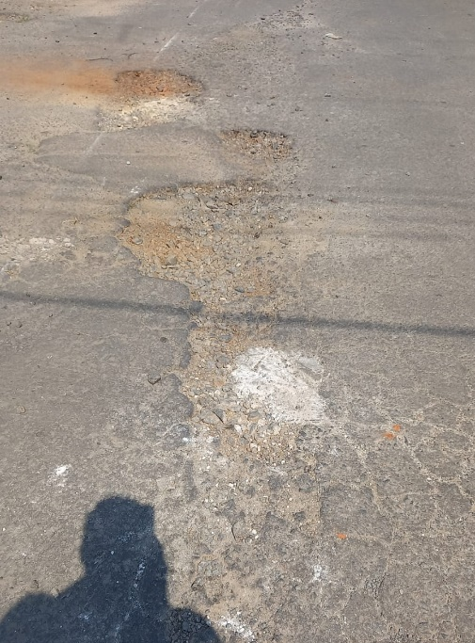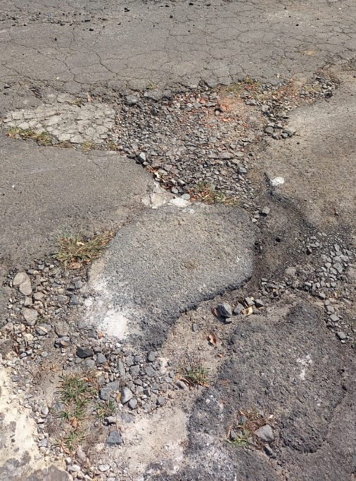
Face aos grandes riscos de acidentes e danos aos veículos dos munícipes, solicito que os reparos no asfalto sejam feitos com urgência.
Certo da devida atenção por parte de Vossa Excelência, agradeço desde já, subscrevendo-me cordialmente.
Sala das Sessões, 17 de agosto de 2021.

SILVIO C. COLTRO
VEREADOR
Partido Liberal – PL

